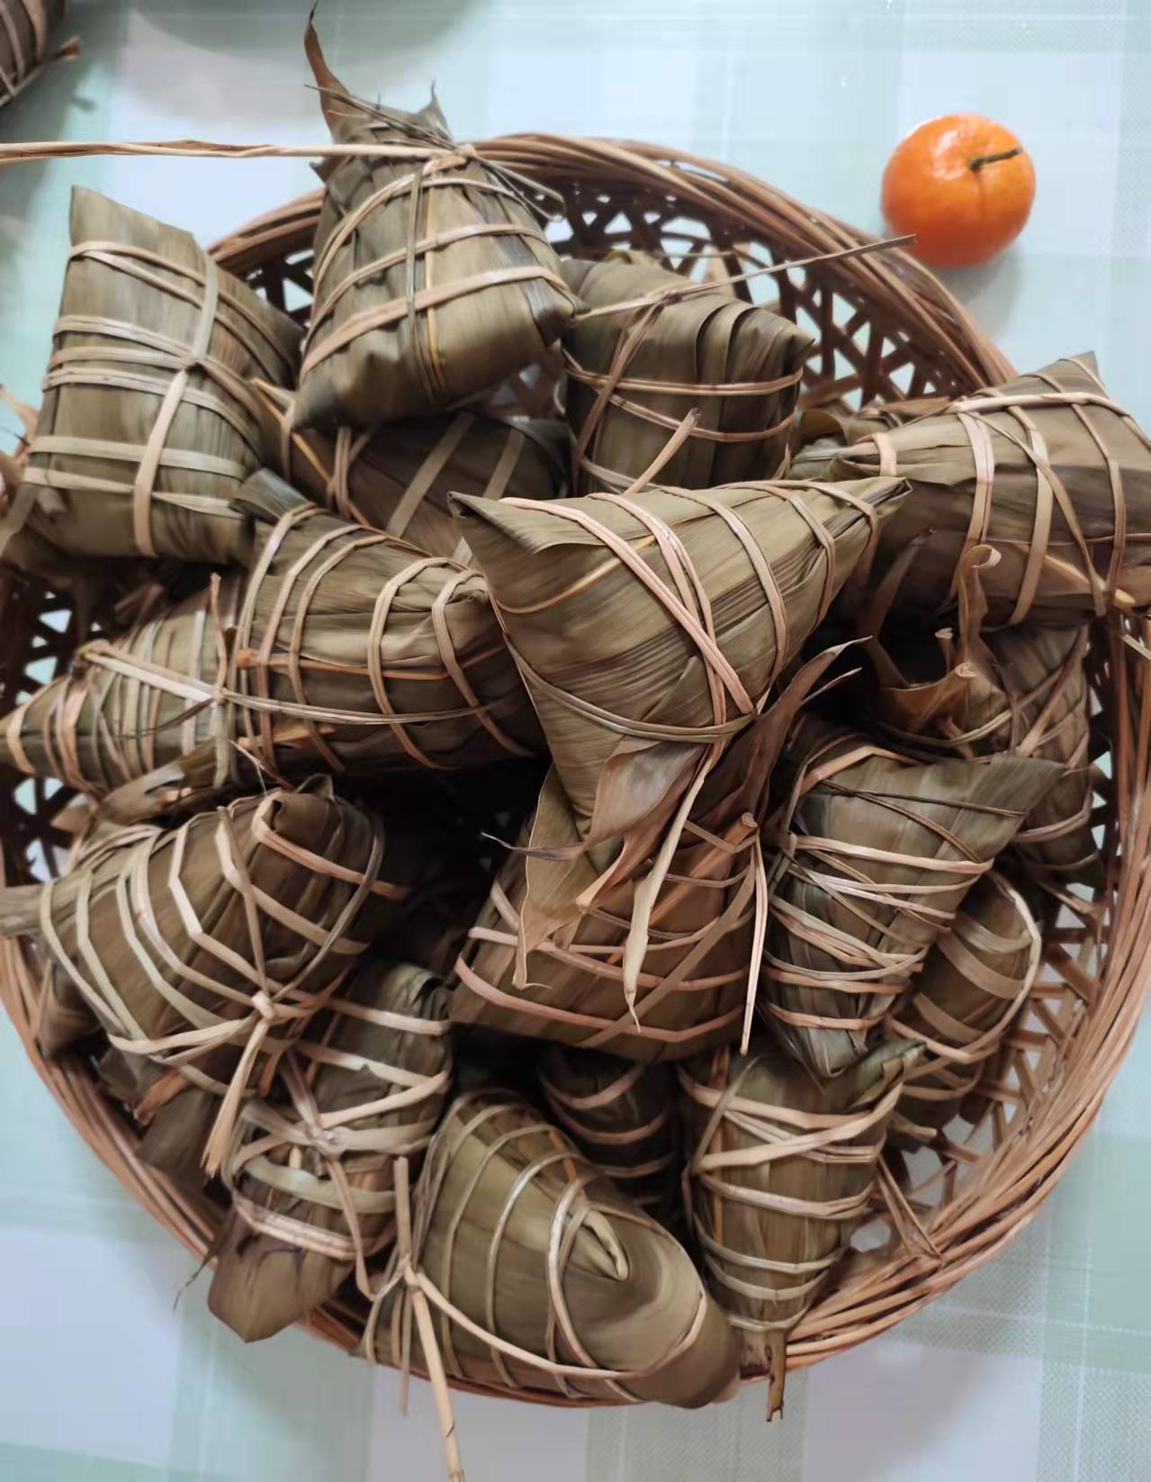
众所周知，吃粽子是端午节的习俗。然而，在广东开平，春节也有包粽子的习俗。粽子因为谐音众子，所以有着多子多福、人丁兴旺的寓意。咸粽子使用猪肉、咸蛋、腊肠、虾米、栗子、花生等馅料。有趣的是，妈妈说新年包粽子要放个桔子在旁边，寓意大吉大利。

